|  |
| --- |
|  |
| МИНОБРНАУКИ РОССИИ |
| *Федеральное государственное бюджетное образовательное учреждение высшего образования* ***«МИРЭА – Российский технологический университет»*** |

Институт Информационных технологий (ИТ)

Кафедра Математического обеспечения и стандартизации информационных технологий (МОСИТ)

**ФУНКЦИОНАЛЬНАЯ СПЕЦИФИКАЦИЯ**

по дисциплине «Тестирование и верификация программного обеспечения»

**Студенты группы** ИКБО-06-19 Тугушев Т. Р., Тугушев Д. Р.,

Остапенко Д. Д., Остапенко Н. Д.

_______________

(подпись студента)

**Руководитель работы** Миронов А. И.

_______________

(подпись руководителя)

Работа представлена «___» ____________ 2021 г.

Допущен к работе «___» ____________ 2021 г.

Москва 2021

**Содержание**

* Функции системы
* Диаграмма использования
* Сценарий работы системы

**Функции системы**

Приложение представляет собой панель администратора по управлению системой заказов в сети ресторанов. Заказывать можно как отдельный столик в ресторане, так и по Интернету. Приложение должно иметь понятный и интуитивный интерфейс, а также обладать такими функциями, как:

* Создание/удаление менеджеров Интернет-заказов и заказов в ресторане;
* Добавление/удаление заказов в пределах одного менеджера заказов по имени пользователя и адресу;
* Получение количества и общей стоимости элементов заказа по названию;
* Добавление/удаление отдельных напитков и блюд в заказ;
* Сортировка элементов заказа по цене;
* Получение стоимости элемента заказа;
* Контроль за продажей алкогольной продукции (пользователь младше 18 лет не может купить алкогольные напитки).

**Диаграмма использования**

Функции разработанной системы представлены ниже на диаграмме использования:

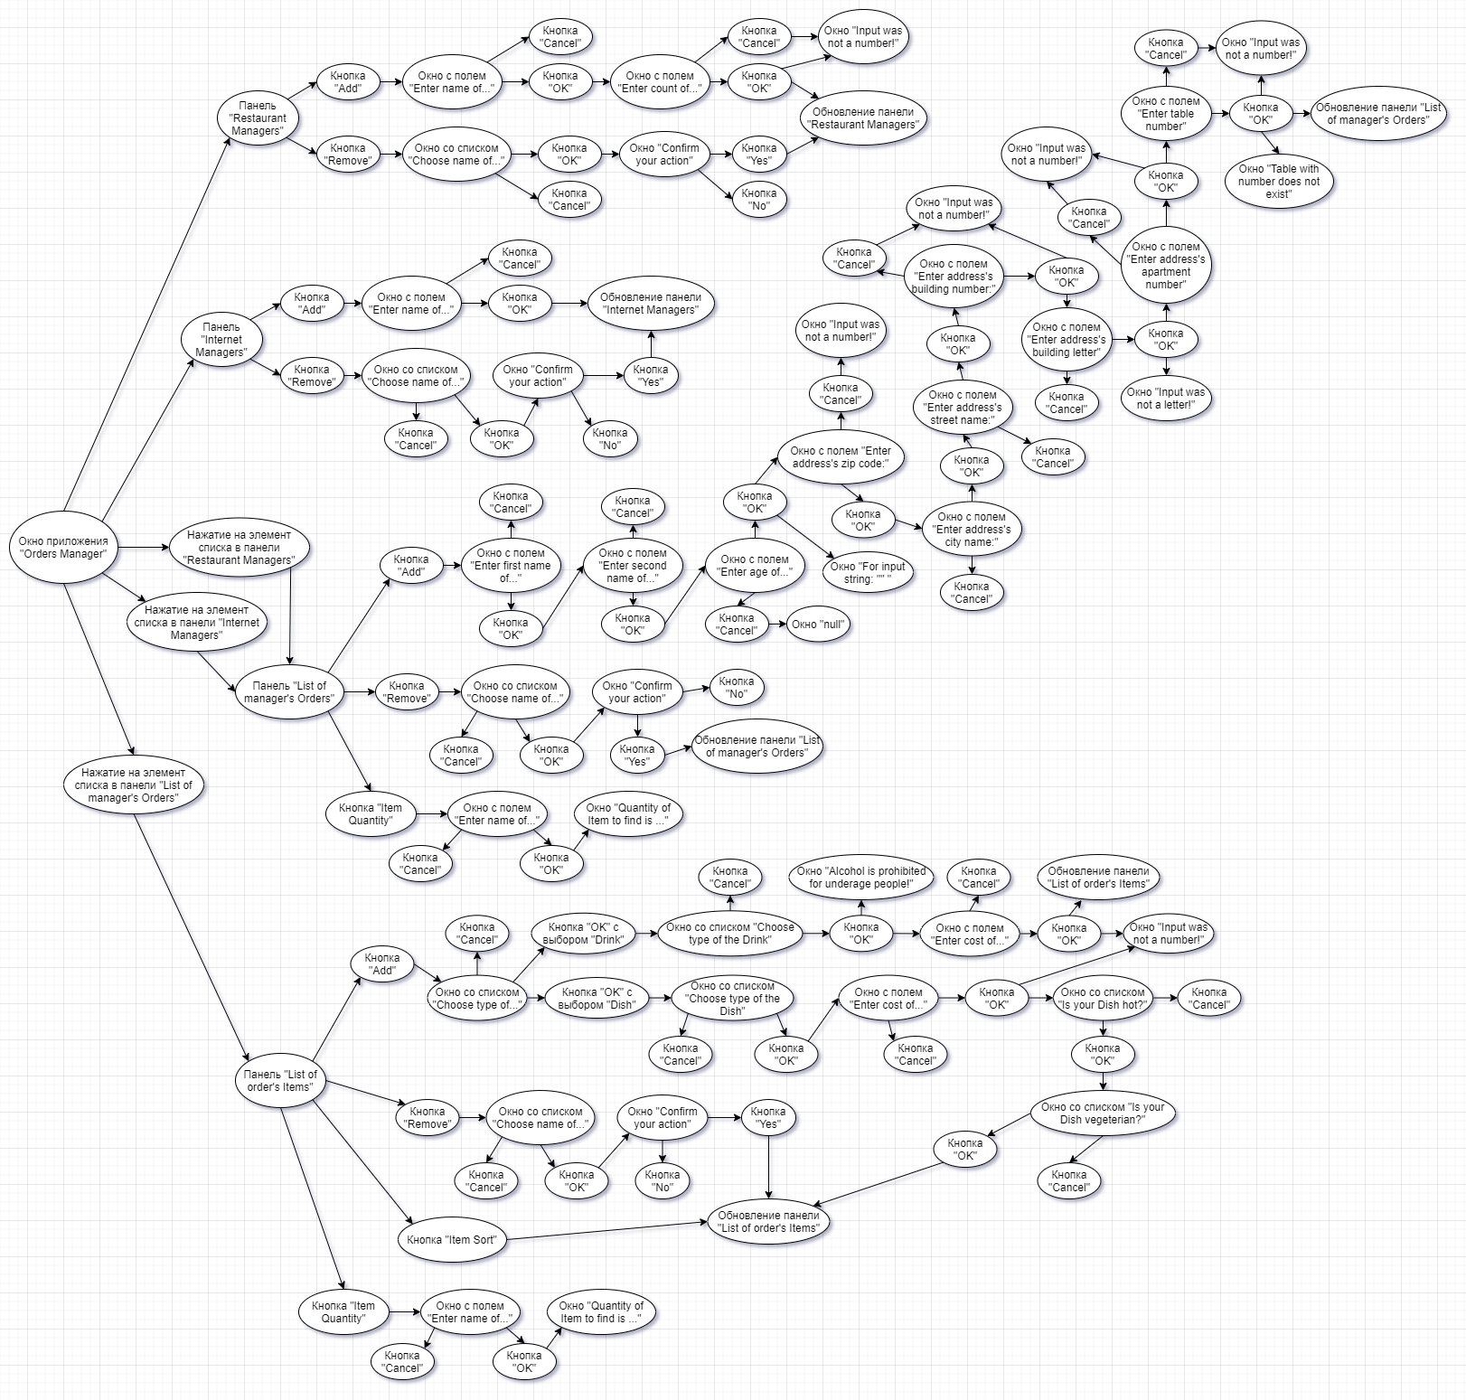

**Сценарий работы системы**

1. Запуск приложения.
2. Выбор типа менеджера заказов, который необходимо создать.
3. Создание менеджера заказов нужного типа:
   * Менеджер заказов ресторана:
     1. Нажать на кнопку “Add” в панели “Restaurant Managers”.
     2. Ввести название менеджера.
     3. Нажать на кнопку “OK”.
     4. Ввести количество столиков в менеджере ресторана.
     5. Нажать на кнопку “OK”.
   * Менеджер Интернет-заказов:
     1. Нажать на кнопку “Add” в панели “Internet Managers”.
     2. Ввести название менеджера.
     3. Нажать на кнопку “OK”.
4. Добавление заказа в один из менеджеров заказа:
   * Нажать на кнопку “Add” на панели “List of manager’s Orders”.
   * Ввести имя пользователя (того, кто делает заказ).
   * Нажать на кнопку “OK”.
   * Ввести фамилию пользователя.
   * Нажать на кнопку “OK”.
   * Ввести возраст пользователя.
   * Нажать на кнопку “OK”.
   * Ввести почтовый индекс адреса пользователя.
   * Нажать на кнопку “OK”.
   * Ввести название города пользователя.
   * Нажать на кнопку “OK”.
   * Ввести название улицы пользователя.
   * Нажать на кнопку “OK”.
   * Ввести номер дома пользователя.
   * Нажать на кнопку “OK”.
   * Ввести букву дома пользователя.
   * Нажать на кнопку “OK”.
   * Ввести номер квартиры пользователя.
   * Нажать на кнопку “OK”.
   * Ввести номер столика, который необходимо забронировать (выбор столика доступен только при заказе через менеджер заказов ресторана).
   * Нажать на кнопку “OK”.
5. Добавление элемента заказа (блюда или напитка) в один из заказов:
   * Нажать на кнопку “Add” в панели “List of order’s Items”.
   * Выбрать тип элемента заказа из выпадающего списка (напитки или блюдо).
   * Нажать на кнопку “OK”.
   * В зависимости от типа заказа выбрать подтип заказа из выпадающего списка.
   * Нажать на кнопку “OK”.
   * Ввести стоимость элемента заказа.
   * Нажать на кнопку “OK”.
   * Если типом элемента заказа является блюдо, то далее:
     1. Выбрать, будет ли блюдо горячим или холодным из выпадающего списка.
     2. Нажать на кнопку “OK”.
     3. Выбрать, будет ли блюдо вегетарианским из выпадающего списка.
     4. Нажать на кнопку “OK”.
6. Удаление элемента заказа:

* Нажать на кнопку “Remove”.
* Выбрать элемент заказа.
* Нажать на кнопку “OK”.
* Если вы уверены, что хотите безвозвратно удалить элемент заказа, нажмите “Yes”.
* Если вы не уверены, что хотите безвозвратно удалить элемент заказа, нажмите “No”.

1. Просмотр количества элементов заказа:

* Нажать на кнопку “Item Quantity”.
* Ввести наименование элемента заказа.
* Нажать на кнопку “OK”.
* Откроется просмотр количества введенного элемента заказа.
* Нажать на кнопку “OK”.

1. Сортировка элементов заказа.

* Нажать на кнопку “Item Sort”.